Departamento de Ciencias de la Computación (DCCO)
Carrera de Tecnologías De La Información

Perfil del Proyecto

EMPRESA FIDEVAL

Presentado por: Andino Kevin
Calle Luis
Quishpe Denisse
Tasipanta Madellyn

Tutor académico: Ruiz Robalino, Jenny Alexandra

Ciudad: Sangolquí
Fecha: 2/2/2026

Contenido
1. Introducción 5
2. Planteamiento del trabajo 5
2.1 Formulación del problema 5
2.2 Justificación 5
3. Sistema de Objetivos 6
3.1. Objetivo General 6
3.2. Objetivos Específicos 6
4. Alcance 6
5. Marco Teórico 6
5.1 Metodología (Marco de trabajo 5W+2H) 7
6. Ideas a Defender 9
7. Resultados Esperados 9
8. Viabilidad 9
8.1 Humana 11
8.1.1 Tutor Empresarial 11
8.1.2 Tutor Académico 11
8.1.3 Estudiantes 11
8.2 Tecnológica 11
8.2.1 Hardware 11
8.2.2 Software 12
9. Conclusiones y recomendaciones 12
9.1 Conclusiones 12
9.2 Recomendaciones 13
10. Planificación para el Cronograma: 14
11. Referencias 14

Introducción
La empresa Fideval busca facilitar la gestión y generación automatizada de contratos de fideicomisos, centralizando la información relevante y agilizando los procesos para sus usuarios encargados.
Esta iniciativa permitirá seleccionar plantillas, registrar datos, elaborar y guardar contratos, así como generar reportes en formatos PDF y Excel, optimizando la colaboración y el trabajo interno.

Planteamiento del trabajo

2.1 Formulación del problema
FideVAL enfrenta la dificultad de administrar eficientemente más de 400 fideicomisos y contratos con herramientas desarticuladas que dificultan la validación, el reporte y el cumplimiento legal. El proyecto propone crear un software que centralice la gestión, adapte los formatos institucionales y facilite la generación de informes Excel y PDF, agilizando los procesos internos y la comunicación externa.

2.2 Justificación
Este sistema interesa al sector fiduciario porque mejora la eficiencia y seguridad en el manejo de datos y documentos legales. Científicamente, aporta una solución adaptable para la gestión de contratos y fideicomisos, útil como modelo para otros proyectos de automatización en ámbitos financieros y legales.

Sistema de Objetivos

3.1. Objetivo General
Desarrollar un sistema para la gestión de contratos de fideicomisos en FideVal, aplicando el marco de trabajo ágil SCRUM, optimizando la administración interna y generación de contratos y reportes.

3.2. Objetivos Específicos
- Realizar la matriz de historias de usuario para la identificación de requisito funcionales y no funcionales
- Realizar casos de pruebas y reporte de errores para el control y correcto funcionamiento del sistema.
- Desarrollar un sistema que permita crear, editar y guardar contratos, facilitando la gestión eficiente de la información dentro del sistema.

Alcance
- El sistema almacenará información básica de los contratos fiduciarios y sus participantes.
- Permitirá crear y generar contratos utilizando plantillas oficiales.
- Los administradores y asistentes podrán consultar, editar y actualizar los registros existentes.

Marco Teórico
El principal IDE utilizado será Netbeans (Apache NetBeans 25), utilizando el
lenguaje Java (JDK 21) donde se usará el paradigma de programación de
programación orientada a objetos (POO). (JDK 21 Documentation - Home, 2023) También se utilizará Github como sistema de versionamiento de los procesos que se realizan para tener un registro de los cambios a lo largo del proyecto y poder regresar a versiones más estables del producto en el caso que se requiera.
NetBeans (Apache NetBeans 25): Este es un entorno de desarrollo
integrado (IDE) el cual es gratuito y de código abierto en el cual se desarrollan
aplicaciones en sistemas operativos como Windows, Mac, Linux y Solaris (ORACLE,
2021). En el proyecto se usará para realizar el GUI gráfico de diseño, es decir, la
parte tanto funcional como visual del programa. (NetBeans, s.f.)
Java (JDK 21): Es un lenguaje de programación de alto nivel y una
plataforma de software utilizado por varios dispositivos su sintaxis es basada en C y
C++, permite desarrollar aplicaciones multiplataforma es decir se puede pasar del
portátil al móvil , utilizado en el proyecto para la lógica del GUI. (IBIM, 2025)
Github: Es una plataforma que controla el versionamiento y la colaboración
entre proyectos de desarrollo de software, está basada en Git, permite un trabajo en
conjunto en donde se podrá visualizar los cambios realizados al repositorio, GitHub servirá como repositorio central para coordinar el desarrollo entre los
miembros del equipo y mantener un historial completo de las versiones del proyecto. (GitHub.com help documentation, s.f.)

5.1 Metodología (Marco de trabajo 5W+2H)
Debe explicar paso a paso el desarrollo de la guía con la herramienta de Excel aplicando el marco de trabajo de las 5W y 2H
¿QUÉ? | ¿CÓMO? | ¿QUIÉN? | ¿CUÁNDO? | ¿POR QUÉ? | ¿CUÁNTO? | % DE CUMPLIMIENTO
Soportado sobre una arquitectura modular, el sistema consolida la seguridad y estandarización legal con formularios validados. Optimiza la gestión mediante búsqueda multinivel, control de versiones y asegura la interoperabilidad con exportación automática. | Aplicación del marco ágil SCRUM 3 fases (Sprints):  1. Seguridad y Autenticación.  2. Gestión de Contratos (CRUD).  3. Reportes y Persistencia. | Kevin Andino  Luis Calle  Denisse Quishpe  Madellyn Tasipanta | Octubre-Febrero | El sistema permitirá a FideVAL centralizar la gestión de contratos fiduciarios, reduciendo tiempos operativos mediante automatización de procesos de validación, búsqueda y generación documental, garantizando integridad de datos y cumplimiento de estándares legales institucionales. | $2996,295 | 100%
Tabla 1 Marco de trabajo 5W+2H

Ideas a Defender
Soportado sobre una arquitectura modular y escalable, el sistema consolida la seguridad mediante autenticación robusta y asegura la estandarización legal con formularios institucionales validados. A nivel operativo, optimiza la gestión a través de búsqueda multinivel y control de versiones, garantizando la integridad de datos y la interoperabilidad mediante la exportación automática a formatos estándar.

Resultados Esperados
La implementación operativa de los ocho requerimientos funcionales optimizará la eficiencia en un 100%, centralizando la gestión documental mediante identificadores únicos y una arquitectura de seguridad robusta. Se garantizará la estandarización legal y la trazabilidad de datos a través de formularios institucionales diferenciados y un estricto control de versiones. Finalmente, la solución asegurará la accesibilidad y el cumplimiento normativo mediante herramientas de búsqueda avanzada y exportación automática.

Viabilidad
Cantidad | Descripción | Valor Unitario (USD)
 | Equipo en casa
1 | ASUS Vivobook  Pro 15 R7 5800HS/ RTX 3050 / 16gb RAM / 512gb SSD | 1300
1 | Dell Latitude 5420 / I7 11TH GEN/ 16 GB RAM/ 512 gb SSD | 1,295
1 | HP Laptop 11th Gen Intel(R) /16384MB RAM/456 gb SSD | 700
1 | HP ENVY X360 / I7 13TH GEN/16 GB RAM / 512 GB  SSD | 850
 | Software
1 | Sistema operativo Windows 11 | 145
1 | Apache NetBeans | 0
1 | GitHub | 0
1 | MongoDB | 0
 | TOTAL | 2996,295
Tabla 2 Presupuesto del proyecto
Debe explicar los recursos necesarios para su proyecto y adicionalmente la viabilidad del punto 8.1. y 8.2

8.1 Humana

8.1.1 Tutor Empresarial
Ing. Karla León
• Responsabilidades
Administrador

8.1.2 Tutor Académico
Ing.Jenny Alexandra Ruiz Robalino
Responsabilidades
Guíar a los estudiantes en el desarrollo del proyecto

8.1.3 Estudiantes
Kevin Andino
Luis Calle
Madellyn Tasipanta
Denisse Quishpe
• Responsabilidades
Scrum Master
Analista
2 Programadores

8.2 Tecnológica

8.2.1 Hardware
 | Requisitos mínimos | Disponibilidad
Memoria RAM | 4 GB de RAM | Alta
Almacenamiento | 10 GB de espacio de almacenamiento | Alta

Tabla 3 Requisitos de Hardware

8.2.2 Software
 | Requisitos mínimos | Disponibilidad
Sistema Operativo | Se recomienda Windows 10 u 11, macOS  10.10 o Ubuntu 16 | Alta
IDE | Es recomendable NetBeans (Apache NetBeans 25) con Java (JDK 21) para el uso de programación orientada a objetos. | Alta
Tabla 4 Requisitos de Software

Conclusiones y recomendaciones

9.1 Conclusiones
El desarrollo del sistema de gestión de contratos de fideicomisos para FideVal ha cumplido satisfactoriamente con el objetivo de centralizar y automatizar la administración de contratos mediante una arquitectura tecnológica robusta basada en Java JDK 21 y NetBeans 25. La aplicación del marco de trabajo ágil SCRUM permitió entregas incrementales de valor, mientras que la implementación de funcionalidades clave como generación automática de contratos, exportación a PDF y Excel, y control de versiones, optimizó significativamente los procesos internos de la empresa. El sistema garantiza la seguridad de información sensible mediante autenticación.

9.2 Recomendaciones
- Mantener una documentación técnica y de usuario exhaustiva y actualizada, incluyendo manuales de operación, guías de resolución de problemas y especificaciones técnicas, facilitando el mantenimiento futuro del sistema.
- Establecer un ciclo de retroalimentación continua con los usuarios finales del sistema, permitiendo la identificación de oportunidades de mejora y la priorización de nuevas funcionalidades en futuras iteraciones del desarrollo.

Planificación para el Cronograma:
Debe insertar una imagen clara y legible de la planificación del proyecto a desarrollar.
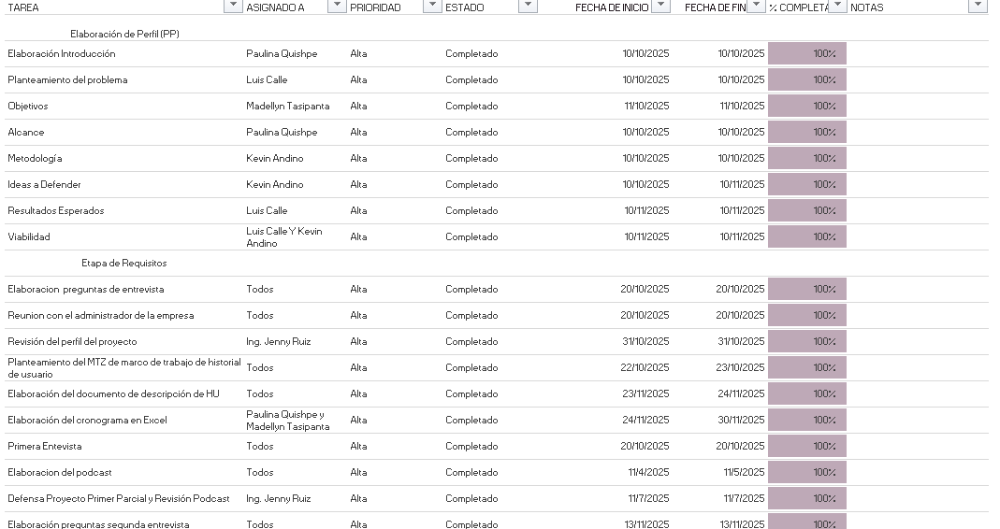
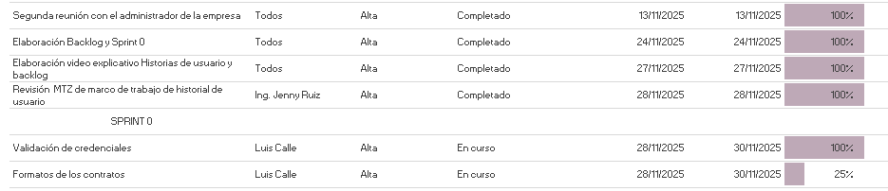
Tabla 5 Cronograma del proyecto.

Referencias
GitHub.com help documentation. (s.f.). Obtenido de https://docs.github.com/en
IBIM. (17 de noviembre de 2025). Obtenido de https://www.ibm.com/think/topics/java
JDK 21 Documentation - Home. (19 de septiembre de 2023). Obtenido de https://docs.oracle.com/en/java/javase/21/
NetBeans. (s.f.). Obtenido de https://netbeans.apache.org/front/main/index.html

